KİŞİSEL BİLGİLER
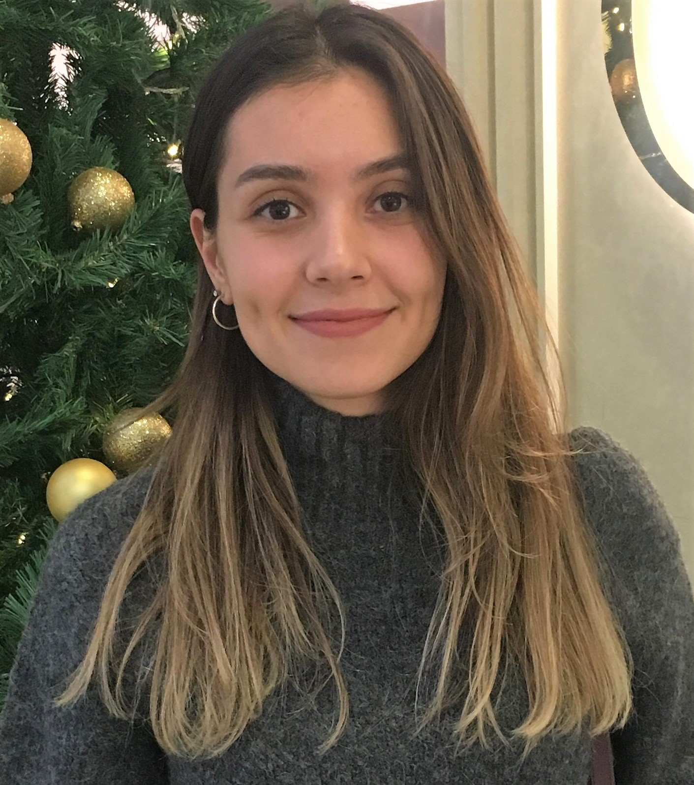
Ad Soyad : Duygu DÜLGER
Cinsiyet : Bayan
Doğum Tarihi : 23/05/1996
Medeni Durum : Bekar
Uyruk : T.C.
Sürücü Belgesi : B

İLETİŞİM BİLGİLERİ

Adres Bilgileri : Çiğdem Mahallesi, 1570.sok, As-Emek Apt., 3/19 Çankaya/ANKARA
Ev Tel : (312) 806 04 94
Cep Tel : (538) 676 66 55
E-posta : ddulger@hotmail.com.tr

EĞİTİM BİLGİLERİ

Üniversite Hacettepe Üniversitesi – Ankara
Geomatik Mühendisliği
2015 – Devam
Başarı sıralamasında bölüme 2. olarak girdim ve eğitimime devam etmekteyim.

Lise Yıldırım Beyazıt Anadolu Lisesi – Ankara
2010 – 2014

İŞ DENEYİMİ

2016 Subway / Hershey (Amerika)
Hacettepe Üniversitesi’nde İngilizce hazırlık okuduktan sonra Work&Travel programı ile Amerika’ya gidip orada 3 ay çalıştım.

2017 Turan Haritacılık / Ankara
Stajyer
Üniversite 1.sınıfı tamamladıktan sonra tecrübe kazanmak amaçlı gittiğim şirkette 22A/Kadastro Paftalarının Yenilenmesi projesine katıldım. Kızılcahamam ilçesi içerisindeki 5 köyün yenileme işlemlerine yardım ettim.

2018 Orman Genel Müdürlüğü / Ankara
Stajyer
Üniversite 2.sınıfı tamamladıktan sonra zorunlu stajım için OGM’de çalıştım. Coğrafi Bilgi Sistemleri ve Fotogrametri bölümlerinde yer aldım.

2019 Harita Genel Müdürlüğü / Ankara
Stajyer
Üniversite 3.sınıfı tamamladıktan sonra zorunlu stajım için HGM’de 7 hafta çalıştım. Askeri Coğrafya, Jeodezi, Fotogrametri ve Kartografya bölümlerinde yer aldım.

2019 Birlik Harita / Ankara
Stajyer
Üniversite 3.sınıfı tamamladıktan sonra tecrübe kazanmak amaçlı gittiğim şirkette
3Boyutlu Kadastro projesine 2 hafta çalıştım.

BURSLAR VE PROJELER

23/03/2019-… Hacettepe Üniversitesi, Geomatik Mühendisliği Bölümü bünyesinde
yürütülen “Çoklu-GNSS PPP Performansının İyileştirilmesi ve Türkiye
Kaynaklı İlk Çevrimiçi PPP Servisinin Geliştirilmesi” başlıklı TÜBİTAK
1001 projesi kapsamında lisans bursiyerliği

01/06/2019-… Alternatif troposfer modelleme yaklaşımlarını içeren GNSS PPP
konumlandırma doğruluğunu artırmak için bir yazılım uygulaması
geliştirmek

YAYINLAR VE SUNUMLAR

Bilimsel Çalışma Sunumu;

05/11/2019 Farklı Meteorolojik Veri Kaynakları ile PPP Konumlandırma Hassasiyetinin Değerlendirilmesi
Konferans: XXIX International Symposium on “Modern Technologies, Education and
Professional Practice in Geodes Related Fields, İstanbul, Turkey

BİLGİSAYAR YETKİNLİĞİ

Kullandığım programlar;
Pyhton,
Matlab,
Netcad,
QGIS,
ArcMap,
Erdas,
Microsoft Office Programları

YABANCI DİL BİLGİSİ

İngilizce Seviye:Upper-Intermediate

TOPLULUK ÜYELİKLERİ

Konumsal Bilgi Topluluğu Başkanı

HOBİLER
Yoga yapmak, Hayvanlarla ilgilenmek, Belgesel&Film izlemek, Organizasyon ve Tasarım işlerinde görev almak

